k8s安装

这个记录没写完，当时弄了弄就没弄了。自己搭k8s集群没走通，没机器实验，实际应该一般都是用云服务厂商直接建好的k8s集群服务。只有自己电脑的话可以用Minikube尝试k8s。

首先需要安装kubeadm,kubelet,kubectl,直接apt-get install查找不到，需要添加仓库。见<https://blog.csdn.net/weixin_44256791/article/details/85254859>，主要步骤是在/etc/apt/sources.list.d/kubernetes.list文件中添加

deb https://mirrors.aliyun.com/kubernetes/apt/ kubernetes-xenial main，

这样做之后这个仓库不会得到信任，需要

curl https://mirrors.aliyun.com/kubernetes/apt/doc/apt-key.gpg | apt-key add - 添加key。

安好kubeadm,kubelet,kubectl之后，

systemctl start kubelet

systemctl enable kubelet。

然后需要修改cgroup驱动,在/etc/docker/daemon.json中添加

{

"exec-opts": ["native.cgroupdriver=systemd"]

}

并

systemctl daemon-reload

systemctl restart docker

systemctl restart kubelet

(见<https://stackoverflow.com/questions/52119985/kubeadm-init-shows-kubelet-isnt-running-or-healthy>)

然后使用

kubeadm init --image-repository=registry.aliyuncs.com/google_containers

启动kubeadm(见<https://blog.csdn.net/weixin_43168190/article/details/107227626>)，这样做能下载需要的镜像，但镜像的tag不对，会报错，

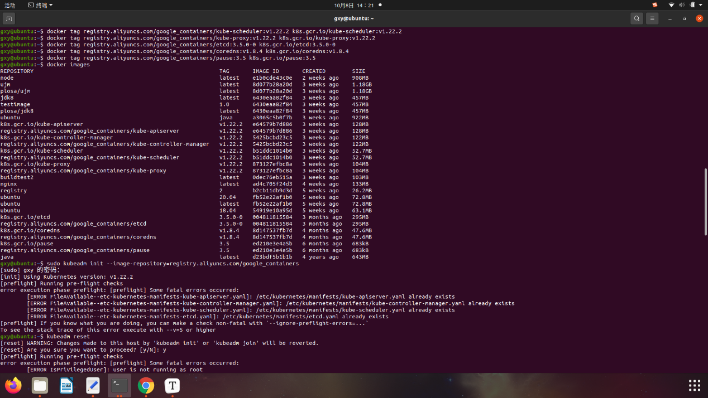

需要使用docker tag重命名为k8s.gcr.io/* （见<https://zhuanlan.zhihu.com/p/46341911> 评论区）

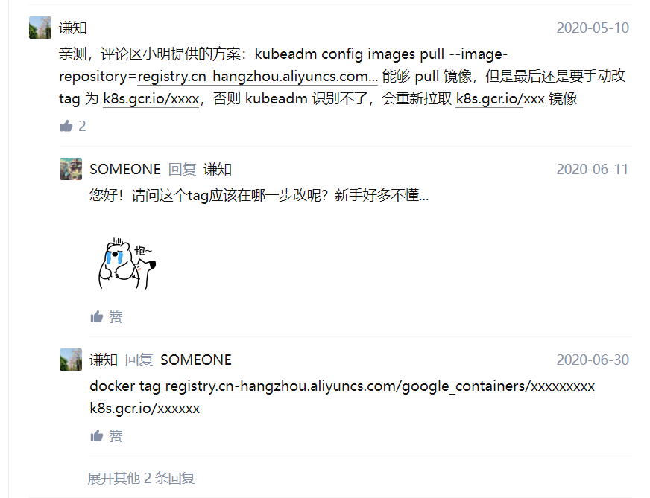

若前一次kubeadm init失败，可能需要kubeadm reset然后重新启动